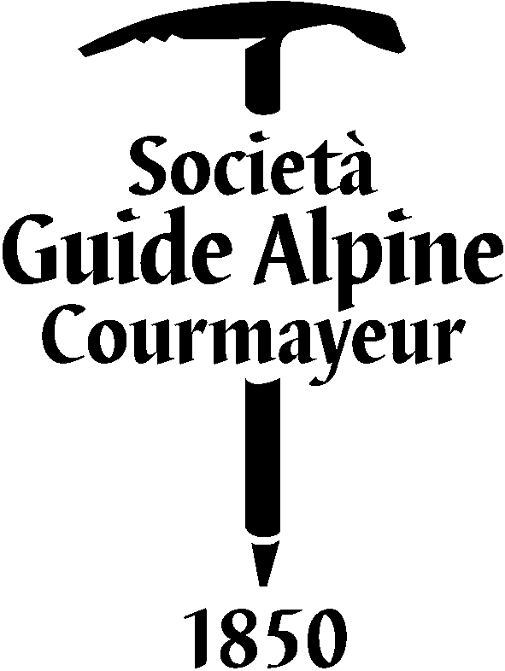

Corsi di Iniziazione
Corsi Avanzati
Uscite Giornaliere

Le Nostre Guide Alpine:
Sono tutte Guide Alpine/Maestri di Alpinismo abilitate all’esercizio della professione in Italia e negli stati del mondo affiliati all’ U.I.A.G.M. (Unione Internazionale Associazione Guide di Montagna). Queste fanno parte della Società delle Guide Alpine di Courmayeur che, fondata nel 1850, è la più antica d’Italia e la seconda al mondo. Essa è formata da 58 Guide di cui 44 in attività che sono a disposizione dei clienti per percorrere insieme i più bei itinerari escursionistici, alpinistici e di sci presenti nel mondo. La professione di Guida Alpina è tutelata mediante la legge dello Stato n° 06/1989 che prevede la Guida Alpina come unica figura autorizzata, a titolo professionale, a svolgere attività d’insegnamento e d’accompagnamento di persone o gruppi in arrampicata, gite alpinistiche, gite scialpinistiche, di sci fuori pista su ghiacciaio o dove si renda necessario l’uso di materiale alpinistico.
PER INFORMAZIONI E PRENOTAZIONI
SOCIETA’ DELLE GUIDE ALPINE/MAESTRI DI ALPINISMO DI COURMAYEUR coop. a.r.l.
Strada Villair 02 – 11013 COURMAYEUR Tel. 0165/842064 fax 0165/842357
e-mail : guidecourma@tiscali.it; info@guidecourmayeur.com
www.guidecourmayeur.com

Scuola di Alpinismo Monte Bianco
Corso di Iniziazione alle Cascate di Ghiaccio
E’ il programma di scoperta di questa disciplina che in 2 giorni Vi permetterà di acquisire le nozioni pratiche sufficienti per muovervi con una certa tranquillità su facili cascate.
Che cosa si insegna: Uso della corda su cascata di ghiaccio ( modo di legarsi, i sistemi di sicurezza, la progressione in cordata, ecc.) Progressione in “Piolet Traction” tecnica di base (uso dei ramponi e delle piccozze). Conoscenze delle caratteristiche del Ghiaccio e scelta del percorso migliore per la salita.
Sviluppo del programma.
Sabato: Ritrovo ore 08.30 presso la Società Guide Alpine di Courmayeur, Verifica del materiale personale di ogni partecipante. Trasferimento alle cascate e svolgimento dell’attività teorico-pratica propedeutica.
Domenica: Applicazione dell’attività propedeutica svolta il giorno precedente; Salita della Cascata di Lillaz (Cogne - Valeille ). Lezione teorica sulla conoscenza del Ghiaccio da cascata.
Informazioni Specifiche
Gruppi: 4 persone ogni Guida con l’aggiunta di una Guida in più per il secondo giorno
Costi: 150,00 Euro a persona in un gruppo di 4 persone.
I costi includono: L’Assistenza delle Guide Alpine. L’equipaggiamento specifico con l’esclusione degli scarponi. L’assicurazione che copre l’intervento di soccorso con l'elicottero.
I costi non includono: Tutto ciò che non è stato specificato.
Livello minimo richiesto: Principianti.
Periodi: Da Dicembre a tutto Febbraio in funzione delle condizioni del ghiaccio.
Chi può partecipare: Persone singole, gruppi precostituiti, famiglie, ragazzi dai 16 anni in poi, con l’autorizzazione dei genitori.
Equipaggiamento: Zaino di 30 Litri, giacca a vento e pantaloni in tessuto robusto o goretex, pile o maglione pesante, scarponi da alta montagna, guanti, berretto, occhiali, borraccia. E’ possibile noleggiare gli scarponi presso negozi convenzionati a Courmayeur. Forniamo le piccozze e i ramponi.
Ice Climbing & Dry Tooling
Con l'arrivo dell'inverno mettiamo da parte le scarpette e tiriamo fuori le picche, c'è ne' per tutti i gusti... Grazie alla recente evoluzione tecnica dell'attrezzatura da cascata, infatti, l'arrampicata su ghiaccio è sempre più simile alla scalata su roccia e può essere intesa come la naturale continuazione della scalata nei mesi freddi. E poi c'è il dry tooling che, se a prima vista può sembrare un attività da malati di mente, in realtà è solo una delle possibili evoluzioni della scalata su ghiaccio. Quante volte osservando un free-standing abbiamo pensato: "peccato che non tocca terra; se solo potessi attacarmi con le picche ... ". Risolto il problema: dry toooooling!!!
1.Le più belle cascate della Valle d'Aosta dal III al VI grado
Uscite giornaliere alla scoperta dei "Diamanti di Cristallo" della nostra regione.
A voi la scelta:
III grado : Tutto Relativo - Cold Couloir - Lillaz Gully; IV grado : Tuborg - Patrì - Gomorra;
V grado : Cascata del Foyer; Sigarorror; Cascata del Giavin VI grado : Rempentance - Trip in the night.
Informazioni Specifiche
Gruppi: 2 persone
Costi: da 50.00 euro a 150.00 euro a persona
I costi includono: L’Assistenza della Guida Alpina.L’assicurazione che copre l’intervento di soccorso con l'elicottero.
I costi non includono: Tutto ciò che non è stato specificato.
Livello minimo richiesto: variabile in funzione delle cascate scelte
Periodi: Da dicembre a tutto febbraio in funzione delle condizioni del Ghiaccio.
Chi può partecipare: Persone singole, gruppi precostituiti, famiglie, ragazzi dai 16 anni in poi, con l’autorizzazione dei genitori.
Equipaggiamento: Zaino di 30/40 Litri, giacca a vento e pantaloni in tessuto robusto o goretex, pile o maglione pesante, scarponi da alta montagna, guanti, berretto, occhiali, Piccozze da Piolet Traction, ramponi da Ghiaccio , Imbragatura, moschettoni di cui due a vite, discensore, una fettuccia o spezzone da 11 mm, borraccia, casco, ghette

2. Week-end di "ingaggio" su cascata
Due cascate di difficoltà per affinare la tecnica di scalata e scoprire i segreti per una progressione sicura. (Preparazione di picche e ramponi, scelta dei materiali, ancoraggi su ghiaccio, lunule, ecc.)
Informazioni Specifiche
Gruppi: 2 persone
Costi: variabile in funzione delle cascate scelte.
I costi includono: L’Assistenza della Guida Alpina. L’assicurazione che copre l’intervento di soccorso con l'elicottero
I costi non includono: Tutto ciò che non è stato specificato.
Livello minimo richiesto: variabile in funzione delle cascate scelte.
Periodi: Da dicembre a tutto febbraio in funzione delle condizioni del Ghiaccio.
Chi può partecipare: Persone singole, gruppi precostituiti, famiglie, ragazzi dai 16 anni in poi, con l’autorizzazione dei genitori.
Equipaggiamento: Zaino di 30/40 Litri, giacca a vento e pantaloni in tessuto robusto o goretex, pile o maglione pesante, scarponi da alta montagna, guanti, berretto, occhiali, Piccozze da Piolet Traction, ramponi da Ghiaccio, Imbragatura, moschettoni di cui due a vite, discensore, una fettuccia o spezzone da 11 mm, borraccia, Casco, ghette.

3. Iniziazione al Dry Tooling.
Il programma consente di avvicinarsi a questa nuovissima attività, che richiede specifiche conoscenze tecniche, utilizzando gli ormai numerosi itinerari attrezzati in top-rope. E' prevista, inoltre, una prima fase preparatoria indoor che consente di acquisire le prime malizie tecniche ... al caldo.
Informazioni Specifiche
Gruppi: 2 persone
Costi: variabile in funzione delle cascate scelte.
I costi includono: L’Assistenza della Guida Alpina. L’assicurazione che copre l’intervento di soccorso con l'elicottero.
I costi non includono: Tutto ciò che non è stato specificato.
Livello minimo richiesto: Variabile in funzione delle cascate scelte
Periodi: Da dicembre a tutto febbraio in funzione delle condizioni del Ghiaccio.
Chi può partecipare: Persone singole, gruppi precostituiti, famiglie, ragazzi dai 16 anni in poi, con l’autorizzazione dei genitori.
Equipaggiamento: Zaino di 30/40 Litri, giacca a vento e pantaloni in tessuto robusto o goretex, pile o maglione pesante, scarponi da alta montagna, guanti, berretto, occhiali, Piccozze da Piolet Traction, ramponi da Ghiaccio ,imbragatura, moschettoni di cui due a vite, discensore, una fettuccia o spezzone da 11 mm, borraccia, Casco, ghette.
Attenzione: Al termine di uno di questi programmi siete pronti per il salto di qualità: le goulotte in quota.

4. Stage avanzato su Cascate di Ghiaccio.
E’ lo stages per affinare le tecniche su itinerari impegnativi e poi trasferire le esperienze acquisite su Goulotte e pareti di ghiaccio in Alta Montagna. Che cosa si insegna: Progressione in “Piolet Traction” Progressione Evoluta su Ghiaccio e Misto. Approfondimento su ancoraggi e metodi di protezione su cascata.
Sviluppo del programma.
Venerdì: Ritrovo ore 07.30 presso la Società Guide Alpine di Courmayeur. Verifica del materiale personale di ogni partecipante. Verifica del livello del gruppo e svolgimento dell’attività propedeutica teorico – pratica durante la salita di una cascata impegnativa. In funzione del livello del gruppo verranno scelte le cascate da effettuare nei due giorni successivi.
Sabato: Applicazione dell’attività svolta il giorno precedente; Salita di una cascata impegnativa in Val di Cogne. Proiezione di diapositive sulle cascate di Ghiaccio e Goulottes di alta montagna.
Domenica: Salita di una cascata impegnativa in Val di Cogne.
Gruppi: 2 persone
Costi: 588.00 apersona
I costi includono: L’Assistenza della Guida Alpina. Eventuale equipaggiamento specifico mancante con l’esclusione degli scarponi. L’assicurazione che copre l’intervento di soccorso con l'elicottero.
I costi non includono: Tutto ciò che non è stato specificato.
Livello minimo richiesto: capacità di progredire con sicurezza su cascate con pendenza continua di 70°- 75°.
Periodi: Da dicembre a tutto febbraio in funzione delle condizioni del Ghiaccio.
Chi può partecipare: Persone singole, gruppi precostituiti, famiglie, ragazzi dai 16 anni in poi, con l’autorizzazione dei genitori.
Equipaggiamento: Zaino di 30/40 Litri, giacca a vento e pantaloni in tessuto robusto o goretex, pile o maglione pesante, scarponi da alta montagna, guanti, berretto, occhiali, Piccozze da Piolet Traction, ramponi da Ghiaccio, imbragatura, moschettoni di cui due a vite, discensore, una fettuccia o spezzone da 11 mm, borraccia, Casco, ghette.

Informazioni Generali.
Corsi di Iniziazione
Corsi Avanzati
Uscite Giornaliere
La prenotazione deve essere effettuata al più tardi 15 giorni prima dell’ inizio del turno scelto a:
Società delle GuideAlpine/Maestri di Alpinismo di Courmayeur coop. a.r.l.
Strada Villair 02 – 11013 COURMAYEUR Aosta (Italia). Tel. 0165/842064 fax 0165/842357
Email: info@guidecourmayeur.com
Comunicando:
- Numero di persone.
- Nome e Cognome dei partecipanti.
- Recapito telefonico, fax e o Email
- Livello tecnico.
- Date scelte.
- Autorizzazione dei genitori per i minori.
- Per le prenotazioni successive ai termini previsti contattare l’organizzazione.
- Con la prenotazione dovrà essere versato il 30% del costo del programma.
- Se la prenotazione viene effettuata da fuori Courmayeur essa deve essere realizzata mediante bonifico bancario (Verrà comunicato il n° di conto dai nostri uffici all’atto dell’iscrizione) e poi confermata mediante invio di un fax o Email della ricevuta di pagamento avvenuto indicando che trattasi di scuola di cascate, le date di effettuazione, il Nome e Cognome della persona iscritta allo stages.
- Nessuna prenotazione sarà accettata prima di aver ricevuto il pagamento previsto o comunque prima del ricevimento di una ricevuta che possa convalidare che il pagamento sia stato effettuato.
- Il saldo della quota di partecipazione deve essere effettuato entro la mattina del primo giorno direttamente alla Guida Alpina Istruttore.
- Nessun rimborso verrà riconosciuto ai partecipanti che non si presentano all’appuntamento prestabilito.
- In caso di rimborso, saranno trattenute le spese bancarie per il bonifico.
Lo Svolgimento Dei Turni:
- E’ subordinato al raggiungimento del numero minimo di partecipanti.
- In caso di annullamento del programma da parte nostra per brutto tempo o per il non raggiungimento del numero minimo di partecipanti vi verrà immediatamente proposto un altro turno, Nel caso in cui il turno propostoVi non possa da voi essere effettuato è previsto il totale rimborso della quota di partecipazione.
Variazioni al programma previsto.
- Nel caso in cui le condizioni, della montagna, meteorologiche, ecc, non permettano la realizzazione del programma previsto l’organizzazione vi proporrà in sostituzione un programma alternativo.
- Vi ricordiamo che la Guida Alpina è responsabile dello svolgimento del programma e può per diversi motivi (condizioni meteorologiche, nevose, di sicurezza del gruppo, ecc.) dover modificare lo svolgimento giornaliero del programma.
- Sarà a discrezione della Guida valutare il livello tecnico dei partecipanti, e operare di conseguenza.

